3.7 Handlekurv
Handlekurven lar deg plukke innhold fra egen og andre arkivplaner og kopiere (evt. flytte) det inn i en mappe i din egen arkivplan. Handlekurven lar deg håndtere flere objekter på en gang, og kopieringsfunksjonen vil også ta med seg innhold i undermapper, slik at du kan kopiere et helt innholdstre på en gang.
Innholdet i handlekurven kan du se ved å trykke på handlekurven øverst i venstremenyen. Antall objekter i handlekurven vises i parentes. (Underelementer til mapper du har lagt i handlekurven telles ikke med her.)
NB: Innholdet i handlekurven er separat pr subdomene. Dvs av dersom du legger ting i handlekurven mens du står på kommune1.arkivplan.no vil denne handlekurven ikke være tilgjengelig dersom du endrer adresse og går til kommune2.arkivplan.no. Dersom du ønsker å hente innhold fra andre kommuners arkivplan må du navigere deg opp i innholdet fra din egen arkivplan.
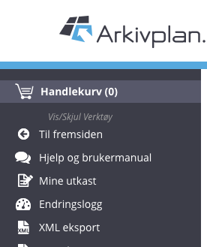

3.7.1 Legge innhold i handlekurven
Det aller meste av innhold i alle arkivplaner kan legges i handlekurven. Dette gjøres ved å trykke på knappen "Legg i handlekurv" som finnes øverst i høyre hjørne på alle mapper/artikler som omfattes av funksjonen:
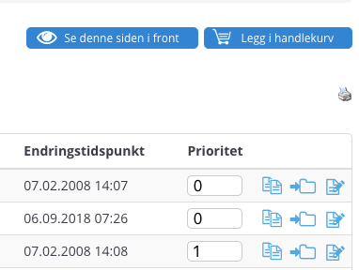
Når du trykker på "Legg i handlekurv" vil du legge sida du har åpen på skjermen i handlekurven. Dersom denne er en mappe med mer innhold (flere mapper, artikler, etc) vil også disse omfattes av handlingen du senere utfører.
Om du nå åpner handlekurven vil du se navnet til objektene du har liggende i kurven:
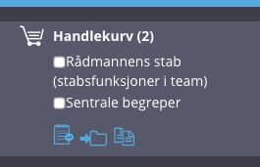

3.7.2 Bruke innholdet i handlekurven
I handlekurven kan du markere hvert enkelt object ved å krysse dem av, og i tillegg er der tre knapper med følgende funksjoner i bunnen:
- Tøm handlekurv
- Flytt
- Kopier
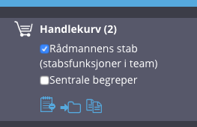
(Ved å peke på knappene får du opp informasjon om hvilken funksjon hver enkelt av dem har.)
Den første av dem fjerner alt innhold fra handlekurven, de to andre hhv flytter eller kopierer det innholdet du har markert med avkryssing.
Årsaken til at du må krysse av hvilke objekter du vil håndtere er at handlekurven lar deg velge innhold fra flere steder først, og dernest kan du plassere de valgte objektene individuelt på ulike steder i din egen plan i bare to steg.
For å kopiere eller flytte innhold navigerer du deg inn i mappa der du vil legge innholdet fra handlekurven, krysser av objektet du vil flytte eller kopiere og trykker på valgt funksjon.

